Общая характеристика диссертации

**Актуальность работы**

TODO

**Целью работы являются**

1. Определение кинематических параметров движения звезд по данным каталога Gaia

2. Поиск и объяснение внемодельных членов классических кинематических моделей

3. Рассмотрение различных математических методов обработки звездных каталогов для оценки кинематических параметров звезд

**Научная новизна работы**

В представленной работе впервые:

1. предложен переход к галактоцентрической системе координат для анализа скоростей при помощи сферических функций;

2. предложен алгоритм для оценки систематики в остаточных скоростях звезд, который заключается в переходе в фазовое простанство направлений остаточных скоростей

3. опубликованы аналитические формулы связей параметров модели Огородникова-Милна и коэффициентов разложения скоростей звезд на сферические векторные и скалярные функции

**Практическая значимость работы определяется**

1. определением кинематических характеристик движения звезд

2. нахождением внемодельных членов, которые не учитываются классическими моделями движения звезд

3. нахождением известных и новых скоплений звезд

**Научные результаты, выносимые на защиту:**

1. параметры классической модели Огородникова-Милна по данным каталога Gaia и оценка их применимости

2. внемодельные члены, которые не описываются моделью Огородникова-Милна с попыткой их объяснения

3. исследование галактической кинематики по шаровым скоплениям при переходе в галактоцентрическую систему координат

4. новый алгоритм нахождения звездных скоплений через поиск концентраций в фазовом пространстве остаточных скоростей звезд

**Апробация работы**

TODO

Содержание работы

*Часть 1* содержит описание основных релизов каталога Gaia, в частности, подкаталогов TGAS, и GAIA DR 2+RV. Приведены распределения по параллаксам, абсолютным звездным величинам и лучевым скоростям звезд. Отдельно отмечены звезды с наибольшим расхождением параллаксов в каталоге GAIA и каталоге Hipparcos. Основным каталогом работы выбран GAIA DR 2 + RV, поскольку только он содержит все необходимые данные

для расчета всех компонент скоростей звезд.

*Часть 2* посвящена расчетам классических кинематических моделей типа Огородникова-Милна по данным каталога GAIA DR 2, в частности, модели Оорта-Линдбланда:

 (2.5)  
 (2.6)  
 (2.7)

­

**Рис. 2.10**. *Зависимость компонент солнечного движения U, V, W,   
определенных по лучевым скоростям, от расстояния*

Приведенное исследование показывает, что стандартная звездно-кинематическая модель имеет достаточно большую пространственную область применимости. Для звезд, находящихся далее 1.5 Кпк стремительно нарастает параметр движения Солнца *V* – т.е. движение в плоскости Галактики в направлении ее вращения. Пока это единственное указание на то, что на больших расстояниях линейная модель выходит за рамки своей применимости.

Так же отмечена возможность наличия систематических компонент, не описываемых простой линейной моделью.

*Часть 3* рассказывает о попытке найти эту скрытую систематику при помощи математического подхода т.н. сферических функций, как скалярных так и векторных. Трехмерная скорость звезд раскладывается на лучевую и тангенциальную, после чего лучевая скорость раскладывается на скалярные сферические функции, а тангенциальная на векторные.









Где tnkl и snkl – коэффициенты при соответствующих базисных функциях, Vnkl - сферические векторные функции, Tnkl - тороидальные функции, а Snkl - сфероидальные.

Впервые опубликованы формулы связи коэффициентов разложения на сферические функции с коэффициентами обобщенной линейной модели Оорта.

Таблица 3.1. *Связь кинематических параметров модели Огородникова-Милна с коэффициентами векторного сферического разложения собственных движений звезд*.

|  |  |
| --- | --- |
| Коэффициент  или | Значение |
| *t*101 | 2.89ω3 |
| *t*110 | 2.89ω2 |
| *t*111 | 2.89ω1 |
| *s*101 |  |
| *s*110 |  |
| *s*111 |  |
| *s*201 |  |
| *s*210 |  |
| *s*211 |  |
| *s*220 |  |
| *s*221 |  |

Таблица 3.2. *Связь кинематических параметров модели Огородникова-Милна с коэффициентами скалярного сферического разложения лучевых скоростей звезд*.

|  |  |
| --- | --- |
| Коэффициент *v*nkp | Значение |
| *v*001 |  |
| *v*101 |  |
| *v*110 |  |
| *v*111 |  |
| *v*201 |  |
| *v*210 |  |
| *v*211 |  |
| *v*220 |  |
| *v*221 |  |

Такая связь позволяет объяснить некоторые значимые коэффициенты при разложении на сферические функции. Но все же остаются значимые гармоники *t*221, *s*310 и *v*310, которые никак не объясняются линейными моделями. В заключении сделана попытка объяснить их физическую природу при помощи моделей второго порядка.

В последующей *части 4* для исследования звездной кинематики предлагается перейти в галактоцентрическую систему и сделать оценки при помощи тех же сферических функций, только с использованием данных по шаровым звездным скоплениям (Васильев, 2019), поскольку они в каталоге более-менее равномерно распределены по галактике.

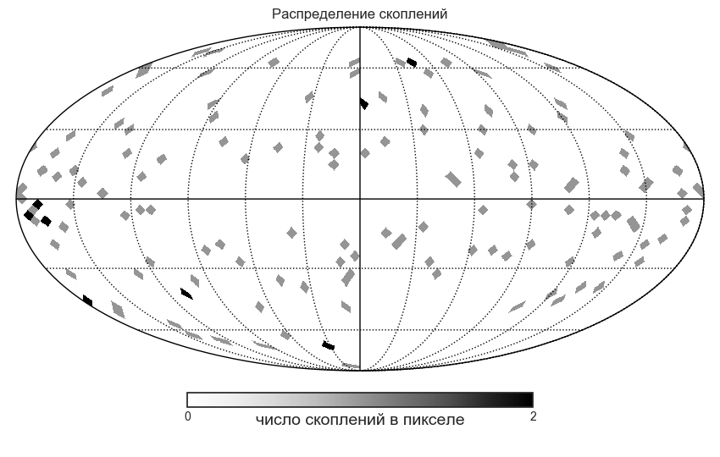

**Рис. 4.2** *Распределение шаровых звездных скоплений в галактоцентрической системе координат. Вид из центра галактики.*

Такой подход подтвердил основные выводы предыдущих частей, только дополнительно выявил наличие деформации поля скоростей в плоскости XY.

Переход к исследованию случайных составляющих движений звезд в *части 5* предлагает иной взгляд на поиск систематики в движениях, а именно, позволяет искать целые звездные скопления. Предложенный алгоритм заключается в том, что мы из трехмерного пространства скоростей звезд переходим в двумерное фазовое пространство на сфере, в котором можно отчетливо наблюдать эти скопления. Для расчета остаточных скоростей из трехмерного вектора скорости вычитается линейная систематика, рассчитанная моделями Оорта-Линдбланда,

 (4.4)  
 (4.5)  
 (4.6)

После чего итоговая скорость заменяется на вектор направления движения, который можно описать двумя параметрами – широтой (*dvl*) и долготой (*dvb*) на сфере

 (4.7)

 (4.8)

Где  (4.9)

Визуализация подобных направлений показывает т.н. “кластеры” – повышенные концентрации звезд на сфере.

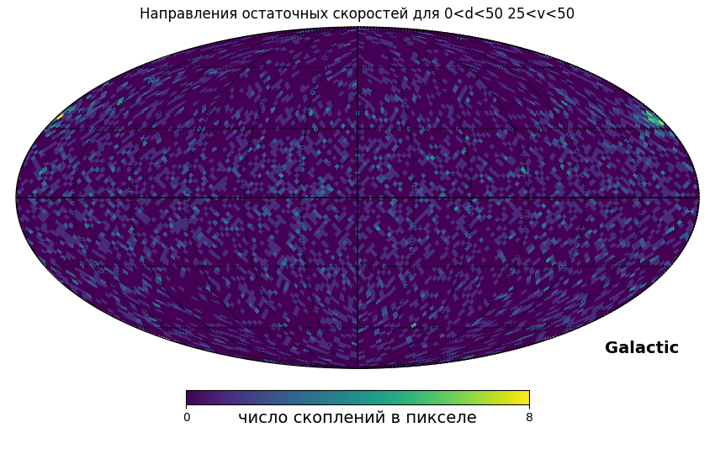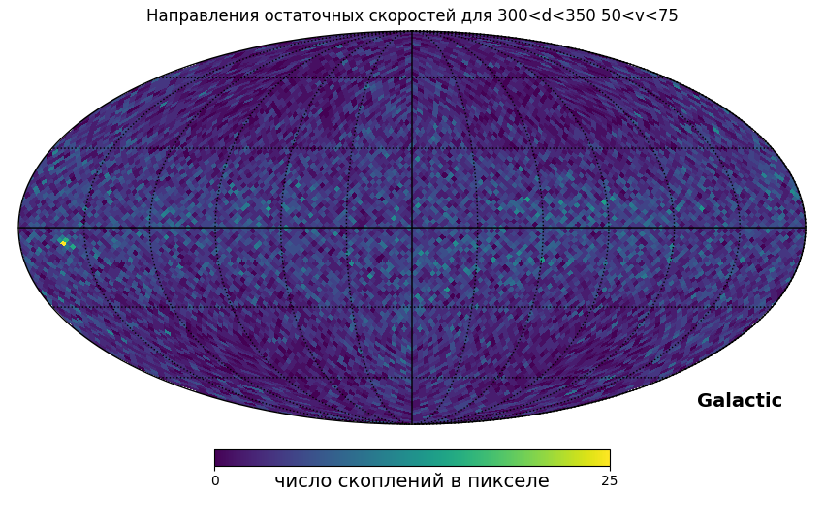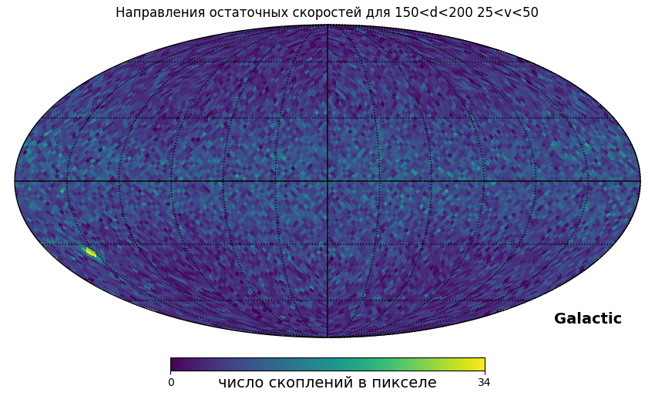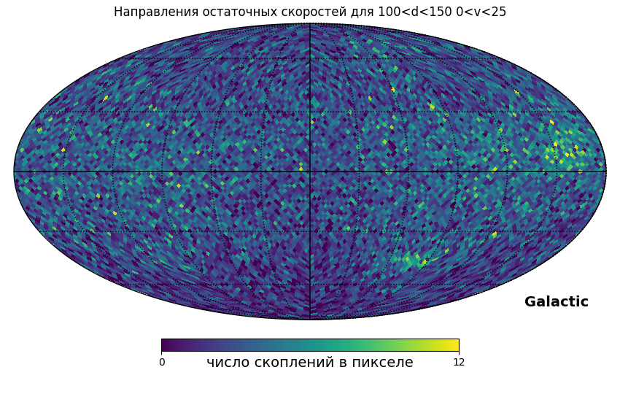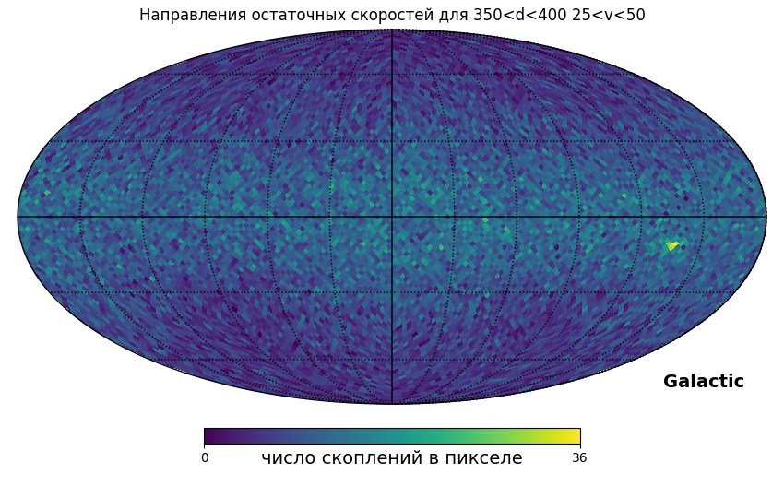

Рис. 5.1 Направления остаточных скоростей звезд для разных выборок звезд по расстоянию и по абсолютной остаточной скорости.

Эти кластеры соответствуют потокам и скоплениям звезд, которые затем можно отождествить с уже ранее изученными. Подобный алгоритм выявляет как известные скопления, так и новые.

В Заключении подведены итоги и приведены результаты, выносимые на защиту.

По теме диссертации опубликованы следующие статьи:

TODO